

* السيسي لـ«المقبلين على الزواج»: أجلوا الإنجاب سنتين أو 3
* «المركزي» يرصد تلاعبا بالنقد الأجنبي.. والعقوبة 10 سنوات سجن
* السيسي: جهة سيادية ستكون مسؤولة عن صندوق قناة السويس
* السيسي: مفيش حد يقدر يصرف جنيه من الصناديق دون الرجوع ليا
* عضو شعبة المستوردين: استحواذ الأجانب على قطاعات حيوية في الاقتصاد المصري أحد أسباب أزمة الدولار (فيديو)
* بقارب خشبي.. برلماني يتفقد شوارع الإسكندرية بعد غرقها بالأمطار
* وزير الدفاع يشهد حفل تخرج دورة التمثيل الدبلوماسي العسكري (فيديو)

**في هذا العدد:**



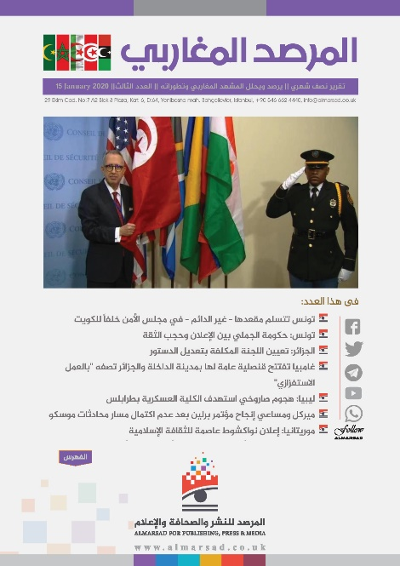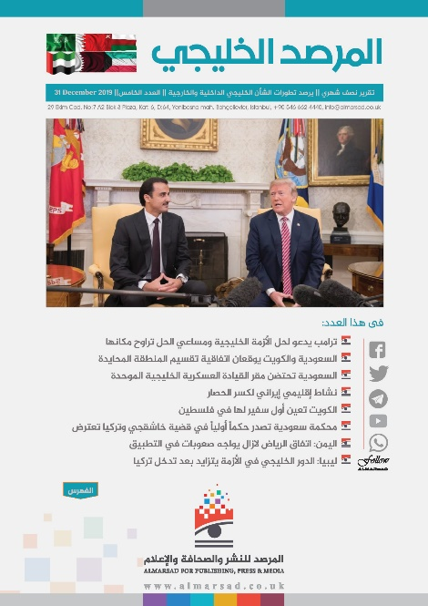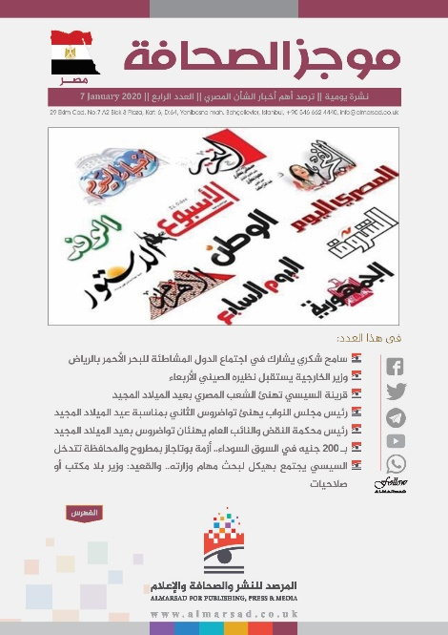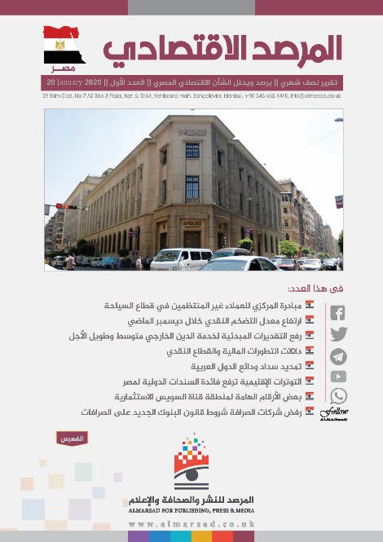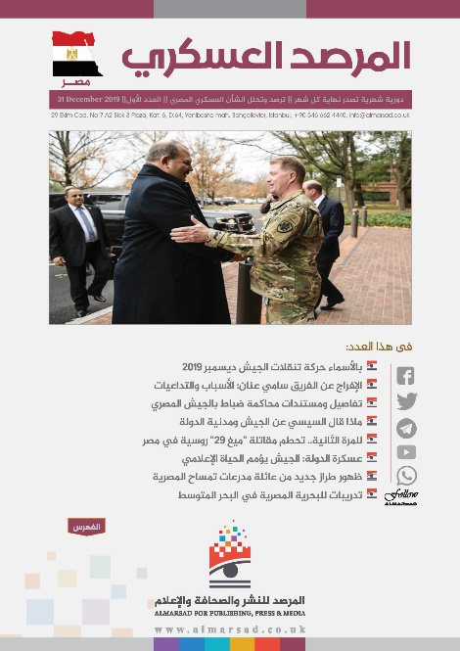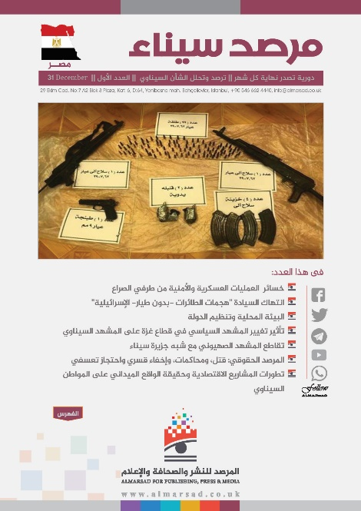

موجز الصحافة

نشرة يومية ترصد بإيجاز أهم أخبار المشهد المصري في الصحافة، وتنشر روابطها.

**إعداد:**

فريق الرصــد



**"وعى صناع الوعي"**

"خدمـات إعلامية، ومضـامين، وتقـارير رصـدية ومعلومـاتية وتحليلية، وطبع ونشر الكتب"

**بوابات المرصد**

المرصد المصـرى

المرصد التركي

المرصد الإيراني

المرصد الخليجي

مرصد إسرائيل

المرصد المغاربي

**منصات المرصد**

[](https://www.facebook.com/AlMarsad-100191664725346) [*facebook.com/AlMarsad*](https://www.facebook.com/AlMarsad-100191664725346)

*[](https://twitter.com/Almarsad_uk)* [*twitter.com/Almarsad_uk*](https://twitter.com/Almarsad_uk)

*[](https://www.youtube.com/channel/UCaNhH2ZSleyKvaVsOfoA7lQ)* [*Al Marsad*](https://www.youtube.com/channel/UCaNhH2ZSleyKvaVsOfoA7lQ)

* @Al Marsad*

 *+905466624440*

# تطورات السياسة الخارجية

### منها التعيين بالوظيفة السابقة.. 5 مزايا منحتها الدولة للمصريين بالخارج [(الوطن)](https://www.elwatannews.com/news/details/6382402)

مزايا كبيرة وحقوق مهمة يحصل عليها المصريين المهاجرين والمقيمين بالخارج، وفقًا لقانون الهجرة ورعاية المصريين بالخارج، الذي صدر برقم 111 لسنة 1983، وتتنوع تلك الحقوق من إعفاءات من كافة الرسوم والضرائب، وحقوق مهنية واجتماعية، يتمتعون من خلالها بمميزات خاصة.

ولعل أهم المزايا التي منحها القانون لـ المصريين في الخارج، هي:

- إعادة تعيين العامل مرة أخرى الذى كان يعمل بإحدى الجهات الحكومية أو القطاع العام، عقب قبول استقالته بغرض الهجرة الدائمة، قبل عودتهع إلى مصر خلال عامين من تاريخ أن قبلت استقالته من ناحية جهة العمل قبل الهجرة، حينما يقدم طلبا بالرغبة في العودة خلال 3 شهور من تاريخ رجوعه النهائي.

- يمكن تعيين من المهاجر الذي تخطت فترة سفره العامين، كما هو موضح سابقًا، وذلك في حال توافر اشتراطات العمل بالوظيفة في هذا الشخص، وفي هذه الحالة يجرى إعفاءه من إجراءات الاختبار المطلوب اجتيازه للاتحاق بهذه الوظيفة.

- إعادة تعيين المهاجر العائد في وظيفته القديمة، التي كان يشغلها إذا كانت خالية تكون فى وظيفة أخرى مشابهة لها.

# تطورات السياسة الداخلية

### السيسي: المستشفيات الخيرية يجب ألا تعتمد على التبرعات وحدها [(الوطن)](https://www.elwatannews.com/news/details/6381520)

قال السيسي، إنّ المستشفيات الخيرية لا يجب أن تكون قائمة على التبرعات فقط، متابعا أنّ إحدى الجمعيات الأهلية افتتحت قبل عامين مستشفى، وحينها استفسر من المسؤول عنها إن كان لديه «ريع ثابت» بعيدا عن التبرعات للإنفاق على المستشفى، فجاءته الإجابة «لا»، فأكد للمسؤول أنّ ما يسير فيه غير صحيح.

### الشيوخ ينعى وفاة النائب مصطفى كامل [(بوابة الأهرام)](https://gate.ahram.org.eg/News/3931320.aspx)

نعى مجلس الشيوخ برئاسة المستشار عبد الوهاب عبد الرازق خلال الجلسة العامة وفاة النائب مصطفى كامل.

### السيسي للمواطنين: «حاسين بيكم وتأثير تحريك الأسعار عليكم» [(الوطن)](https://www.elwatannews.com/news/details/6381232)

قال السيسي، إن المواطنين يتحملون أعباء تحريك الأسعار، مؤكدًا: «أوعوا تكونوا فاكرين إحنا مش حاسين كبني آدمين ومسؤولين، إحنا حاسين بيكم»، وأضاف السيسي، خلال حفل افتتاحه مصنعي إنتاج الغازات الطبية والصناعية ومحطة توريد الطاقة الثلاثية بمجمع الصناعات الكيماوية في المنطقة الصناعية بأبو رواش: «إحنا حررنا سعر الكهرباء للشرائح الكبيرة أوي بس مقدرناش نعمل كده مع المواطنين».

### السيسي لـ«المقبلين على الزواج»: أجلوا الإنجاب سنتين أو 3 [(الوطن)](https://www.elwatannews.com/news/details/6381310)

قال السيسي، إنّ قانون الأحوال الشخصية الجديد لن يشهد تعميم التجارب الشخصية أو الاستثناءات، مطالبا المقبلين على الزواج بتأجيل الإنجاب سنتين أو 3، للتأكد من قدرتهم على العيش سويا وتحمّل مصاعب الحياة.

### السيسي: لجنة برئاسة قاض للموافقة على الزواج في قانون الأحوال الشخصية بعد الاطلاع على الكشوف الطبية [(درب)](https://daaarb.com/%d8%a7%d9%84%d8%b3%d9%8a%d8%b3%d9%8a-%d9%84%d8%ac%d9%86%d8%a9-%d8%a8%d8%b1%d8%a6%d8%a7%d8%b3%d8%a9-%d9%82%d8%a7%d8%b6-%d9%84%d9%84%d9%85%d9%88%d8%a7%d9%81%d9%82%d8%a9-%d8%b9%d9%84%d9%89-%d8%a7%d9%84/)

تحدث السيسي، عن قانون الأحوال الشخصية الجديد، قائلا: "إن مشروع القانون شهد نقاشات عميقة وواسعة قبل وضعه، موضحا أنه من المقرر أن تتولى لجنة يرأسها قاض المسؤولية عن إصدار الموافقة على إتمام عقد الزواج، بعدما تصلها نتائج تحاليل الكشف الطبي"، واستدرك: “الدولة تسعى لإيجاد حلول لهذه المسألة، وهذه الخطوة ليس الغرض منها التعقيد، بل طمأنة الأم والأب، والنخبة التي عملت على مشروع القانون راجعت جميع وجهات النظر، وما تم إعلانه مؤخرا هو ملامح بسيطة، فيما من المقرر إجراء حوار مجتمعي في هذا الصدد.

### السيسي: الدولة ستشارك بالنصف في صندوق دعم الأسرة المصرية [(الوطن)](https://www.elwatannews.com/news/details/6381432)

قال السيسي، إنّ الدولة ستدشّن صندوقا جديدا ضمن إجراءات قانون الأحوال الشخصية، لدعم الأسرة المصرية، يساهم فيه المقبلون على الزواج بمبلغ ليس كبيرا على الإطلاق، مؤكدا أنّه اتفق مع مصطفى مدبولي، رئيس مجلس الوزراء، على تخصيص مبلغ مالي من الدولة لوضعه في الصندوق، يساوي ما يضعه المقبلون على الزواج.

# تطورات المشهد الاقتصادي

### «المركزي» يرصد تلاعبا بالنقد الأجنبي.. والعقوبة 10 سنوات سجن [(الوطن)](https://www.elwatannews.com/news/details/6381676)

رصد البنك المركزي مجموعة ممارسات غير مشروعة بشأن سوق النقد الأجنبي، والتي تستهدف زعزعة الاستقرار النقدي والمالي للبلاد بالمخالفة لأحكام القانون، ومحاولة تحقيق أرباح سريعة بطرق غير مشروعة، مؤكدا أنّه يتم تتبع ورصد التجاوزات بشكل مستمر لاتخاذ الإجراءات القانونية اللازمة في شأنها.

### السيسي: جهة سيادية ستكون مسؤولة عن صندوق قناة السويس [(الشروق)](https://www.shorouknews.com/news/view.aspx?cdate=26122022&id=565eefb4-08a8-4bda-b655-9eca45721765)

قال السيسي، إن أجهزة الدولة الرقابية ستفتش على صندوق قناة السويس، وأن جهة سيادية ستكون مسؤولة عنه.

ولفت إلى أن قيمة ما تملكه الهيئة حاليا 70 مليارا، معقبا: "فيه ناس ممكن تقول فين إحنا.. أنتوا عاوزينها تخرب؟.. في الفلوس ملكوش دعوة، سيبوني أنا.. مصر غلبانة أوي.. لو مش هنحرم نفسنا ونشتغل مش هنعمل حاجة".

### السيسي: مفيش حد يقدر يصرف جنيه من الصناديق دون الرجوع ليا [(الشروق)](https://www.shorouknews.com/news/view.aspx?cdate=26122022&id=9eec46b8-220a-49f4-8fed-697e400d866e)

قال السيسي، إن أحدا لا يمكنه صرف جنيه واحد من الصناديق التي يتم تدشينها دون الرجوع إليه - أي إلى الرئيس.

جاء ذلك خلال فعاليات افتتاح مصنعي إنتاج الغازات الطبية والصناعية ومحطة توليد الطاقة الثلاثية بأبورواش بمحافظة الجيزة، وأضاف: "إنتو مش عارفيني في الفلوس والفقير معندوش غير إنه يخلي باله من كل مليم".

### عضو شعبة المستوردين: استحواذ الأجانب على قطاعات حيوية في الاقتصاد المصري أحد أسباب أزمة الدولار (فيديو) [(الجزيرة)](https://mubasher.aljazeera.net/news/2022/12/26/%D8%B9%D8%B6%D9%88-%D8%B4%D8%B9%D8%A8%D8%A9-%D8%A7%D9%84%D9%85%D8%B3%D8%AA%D9%88%D8%B1%D8%AF%D9%8A%D9%86-%D8%A7%D8%B3%D8%AA%D8%AD%D9%88%D8%A7%D8%B0-%D8%A7%D9%84%D8%A3%D8%AC%D8%A7%D9%86%D8%A8)

قال أحمد شيحة عضو شعبة المستوردين بالغرفة التجارية المصرية إن التيسيرات الممنوحة للشركات الأجنبية التي تستحوذ على جزء كبير من الاقتصاد المصري، وتتيح لها تحويل أرباحها إلى الخارج أحد أسباب أزمة الدولار.

وأضاف: "أن تكدس بضائع بالموانئ بقيمة 9.5 مليارات دولار أمر مزعج، وأن هناك بضائع تعادل واردات مصر مدة شهرين لم يفرج عنها، وهي مكدسة بالموانئ منذ 6 أشهر"، وتابع “لا نريد الهروب من الحقيقة هناك أزمة عملة في ظل وجود تحويلات للمصرين بالخارج بنحو 35 مليار دولار، وصادرات بقيمة 35 مليار دولار، وإيرادات قناة السويس 8 مليار دولار، وعائدات السياحة نحو 12 مليار دولار”.

### وزير المالية: التيسيرات الجديدة لاستيراد سيارات المصريين بالخارج دخلت حيز التنفيذ [(بوابة الأخبار)](https://akhbarelyom.com/news/newdetails/3976421/1/%D9%88%D8%B2%D9%8A%D8%B1-%D8%A7%D9%84%D9%85%D8%A7%D9%84%D9%8A%D8%A9-%D8%A7%D9%84%D8%AA%D9%8A%D8%B3%D9%8A%D8%B1%D8%A7%D8%AA-%D8%A7%D9%84%D8%AC%D8%AF%D9%8A%D8%AF%D8%A9-%D9%84%D8%A7%D8%B3%D8%AA%D9%8A%D8%B1%D8%A7%D8%AF-)

أكد محمد معيط وزير المالية، أن التيسيرات الجديدة لاستيراد سيارات المصريين بالخارج، التي وافق عليها مجلس الوزراء مؤخرًا، دخلت حيز التنفيذ وسيتم إدراج التعديلات الإلكترونية الخاصة بذلك في «الأبلكيشن» في موعد أقصاه الخميس المقبل، موضحًا أنه تم إلغاء شرط إيداع المبلغ الواجب سداده قبل التحويل بثلاثة أشهر على الأقل ليتم الاكتفاء بتقديم كشف حساب بنكي عن الستة أشهر السابقة على تاريخ التحويل مُبينًا فيه حركات الإيداع والسحب والتحويل، وكذلك إلغاء شرط التصديق على مستندات الإقامة وكشف الحساب البنكي وشهادة بيانات السيارة لدى وزارة الخارجية من خلال السفارات والبعثات الدبلوماسية بالخارج.

### السيسي: لن نخفض الإنفاق على المشاريع القومية من أجل الدولار [(عربي21)](https://arabi21.com/story/1483211/%D8%A7%D9%84%D8%B3%D9%8A%D8%B3%D9%8A-%D9%84%D9%86-%D9%86%D8%AE%D9%81%D8%B6-%D8%A7%D9%84%D8%A5%D9%86%D9%81%D8%A7%D9%82-%D8%B9%D9%84%D9%89-%D8%A7%D9%84%D9%85%D8%B4%D8%A7%D8%B1%D9%8A%D8%B9-%D8%A7%D9%84%D9%82%D9%88%D9%85%D9%8A%D8%A9-%D9%85%D9%86-%D8%A3%D8%AC%D9%84-%D8%A7%D9%84%D8%AF%D9%88%D9%84%D8%A7%D8%B1-%D9%81%D9%8A%D8%AF%D9%8A%D9%88)

رفض السيسي، تخفيض الإنفاق على المشاريع القومية في البلاد، بحجة تخفيف الضغط عن الدولار في الأسواق.

وقال السيسي، خلال كلمة له في افتتاح أحد المشاريع بمصر، "بالنسبة للمشاريع القومية.. لن نخفض الإنفاق عليها بحجة تخفيف الضغط عن الدولار"، في ظل ما يعيشه السوق المصري، من شح في المعروض.

وبشأن صندوق قناة السويس الذي جرى الحديث عنه خلال الفترة الماضية وأقره البرلمان بصورة مبدئية، فإنه سيكون "محصنا" بعد إقراره و"تحت متابعة الأجهزة الرقابية" بهدف دعم استثمارات للقناة وتطويرها.

### البترول تطرح مزايدة عالمية للبحث عن الغاز والزيت فى 12منطقة بالمتوسط والدلتا [(بوابة الأخبار)](https://akhbarelyom.com/news/newdetails/3976420/1/%D8%A7%D9%84%D8%A8%D8%AA%D8%B1%D9%88%D9%84-%D8%AA%D8%B7%D8%B1%D8%AD-%D9%85%D8%B2%D8%A7%D9%8A%D8%AF%D8%A9-%D8%B9%D8%A7%D9%84%D9%85%D9%8A%D8%A9-%D9%84%D9%84%D8%A8%D8%AD%D8%AB-%D8%B9%D9%86-%D8%A7%D9%84%D8%BA%D8%A7)

أعلن المهندس طارق الملا وزير البترول والثروة المعدنية عن طرح مزايدة عالمية جديدة للبحث عن الغاز الطبيعى والزيت الخام فى 12 منطقة بالبحر المتوسط ودلتا النيل بواقع 6 مناطق بحرية ومثلها برية من خلال بوابة مصر الرقمية للاستكشاف والإنتاج EUG) HTTPS://EUG.PETROLEUM.GOV.EG)

### "قفزة خارج التوقعات".. لماذا تفشل مصر في تحقيق أهداف رفع الفائدة‎؟ [(عربي21)](https://arabi21.com/story/1483193/%D9%82%D9%81%D8%B2%D8%A9-%D8%AE%D8%A7%D8%B1%D8%AC-%D8%A7%D9%84%D8%AA%D9%88%D9%82%D8%B9%D8%A7%D8%AA-%D9%84%D9%85%D8%A7%D8%B0%D8%A7-%D8%AA%D9%81%D8%B4%D9%84-%D9%85%D8%B5%D8%B1-%D9%81%D9%8A-%D8%AA%D8%AD%D9%82%D9%8A%D9%82-%D8%A3%D9%87%D8%AF%D8%A7%D9%81-%D8%B1%D9%81%D8%B9-%D8%A7%D9%84%D9%81%D8%A7%D8%A6%D8%AF%D8%A9)

واصل البنك المركزي المصري رفع أسعار الفائدة ليتصدر قائمة البنوك المركزية في منطقة الشرق الأوسط وشمال أفريقيا الأكثر زيادة في أسعار الفائدة، وفاجأ الأسواق بعد اجتماعه الأخير برفع سعر الفائدة 3 بالمئة.

وجاء قرار المركزي المصري، الخميس الماضي، بإقرار أكبر زيادة في سعر الفائدة منذ 5 سنوات، مخالفا للتوقعات التي كانت تتراوح ما بين 1بالمئة و2 بالمئة؛ من أجل السيطرة على التضخم وغلاء الأسعار في البلاد.

وقررت لجنة السياسة النقدية بالبنك المركزي، للمرة الرابعة هذا العام من بين ثمانية اجتماعات عقدتها، رفع سعر الفائدة إلى 16.25٪ في حال الإيداع، و17.25٪ على الإقراض، بإجمالي 8 بالمئة وسط توقعات باستمرار رفع الفائدة.

### البنك المركزي يطرح أذون خزانة بقيمة 21.5 مليار جنيه لسد عجز المواونة [(الوطن)](https://www.elwatannews.com/news/details/6381416)

طرح «المركزي» نيابة عن وزارة المالية، أدوات ديّن قصيرة الأجل «أذون خزانة» أجل عام بقيمة 21.5 مليار جنيه، للإنفاق على بنود الموازنة العامة للدولة، الخميس الماضي، وبلغ سعر العائد المقبول من جانب «المركزي» 18.87%، ليتجاوز بذلك العائد، أكبر عائد على منتجات القطاع المصرفي، بما فيها الشهادات والودائع.

### خبراء: قناة السويس هيئة اقتصادية وليست شركة ولا يمكن بيع المجرى الملاحي (فيديو) [(الجزيرة)](https://mubasher.aljazeera.net/news/politics/2022/12/27/%D8%AE%D8%A8%D8%B1%D8%A7%D8%A1-%D9%82%D9%86%D8%A7%D8%A9-%D8%A7%D9%84%D8%B3%D9%88%D9%8A%D8%B3-%D9%87%D9%8A%D8%A6%D8%A9-%D8%A7%D9%82%D8%AA%D8%B5%D8%A7%D8%AF%D9%8A%D8%A9-%D9%88%D9%84%D9%8A%D8%B3%D8%AA)

قال خبيران مصريان للجزيرة مباشر إن قناة السويس هيئة اقتصادية وليست شركة مساهمة يمكن بيع أسهمها، كما أكدا أن المجرى الملاحي للقناة ليس للبيع، وقال مصطفى هديب -رئيس الأكاديمية العربية للعلوم الإدارية والمالية والمصرفية التابعة لجامعة الدول العربية: "إن اعتقادا سائدا بأن قناة السويس هي شركة تأثرا بخطاب الرئيس الراحل جمال عبد الناصر عند إعلان تأميم القناة “شركة مساهمة مصرية”، مؤكدا أن قناة السويس هي هيئة اقتصادية حكومية ينظم عملها القانون الذي صدر عقب إعادة افتتاحها للملاحة عام 1975".

# تطورات المحور المجتمعي

## الإعلام

### أحمد موسى: السيسي طلب تأجيل رفع أسعار الغاز والكهرباء للتخفيف عن المواطنين [(الشروق)](https://www.shorouknews.com/news/view.aspx?cdate=27122022&id=5f51147d-e275-42fd-9e7f-993f7e51aff4)

أشاد الإعلامي أحمد موسى، بمواقف السيسي؛ منذ توليه حقيبة وزارة الدفاع إبان العام 2012، قبل أن يتولى مهمة الرئاسة بعد ذلك، خلال 2014، وتابع أن العالم أجمع يشهد حالة من الأزمات؛ ومصر جزء من هذا العالم، لافتًا إلى أن الرئيس السيسي طلب تأجيل رفع أسعار الغاز والكهرباء، ورفع قيمة المعاشات، وزيادة الدعم الاجتماعي، وتوفير السلع المُخفضة؛ رغم الأزمة الاقتصادية التي تشهدها مصر والعالم؛ لتخفيف العبء عن المواطنين.

## الصحة

### بعد إشارة السيسي له.. عبد الغفار يكشف تفاصيل “صندوق الصحة”: به 70 مليار جنيه تم تجميها خلال 3 سنوات [(درب)](https://daaarb.com/%d8%a8%d8%b9%d8%af-%d8%a5%d8%b4%d8%a7%d8%b1%d8%a9-%d8%a7%d9%84%d8%b3%d9%8a%d8%b3%d9%8a-%d9%84%d9%87-%d8%b9%d8%a8%d8%af-%d8%a7%d9%84%d8%ba%d9%81%d8%a7%d8%b1-%d9%8a%d9%83%d8%b4%d9%81-%d8%aa%d9%81/)

كشف الدكتور حسام عبد الغفار، المتحدث باسم وزارة الصحة، تفاصيل الصندوق الخاص بوزارة الصحة والذي تم إنشاءه منذ 3 سنوات بعد تعليمات من السيسي، وقال عبد الغفار، إن الصندوق به حاليا 70 مليار جنيه، تم تجمعيها خلال 3 سنوات منذ إطلاق منظومة التأمين الصحي الجديدة، للمساعدة على تسريع منظومة التأمين الصحي في المحافظات الكبرى.

وعن مصدر تمويل الصندوق، قال متحدث الصحة، إن “الصندوق عبارة حساب بنكي يوجد في البنك المركزي، ويتم تمويله، عبر الفوائض المالية التي تزيد عن مصاريف التشغيل المعتادة، على أن يتم ضخها مرة أخرى في القطاع الصحي”.

## مؤسسات دينية

### وزير العدل يعلن موافقة «الأزهر والأوقاف والإفتاء» على توثيق الطلاق [(الشروق)](https://www.almasryalyoum.com/news/details/2777813)

عاد الحديث عن «قانون الأحوال الشخصية» لتصدر محركات البحث ويكون حديث الناس، بعد تصريحات السيسي، اليوم الإثنين، حول ملامح مشروع قانون الأحوال الشخصية، الذي تعمل عليه الدولة خلال الفترة الحالية.

قال المستشار عمر مروان وزير العدل،: «سنتخذ الإجراءات الدستورية بالعرض على مجلس الوزراء ومن ثم الإحالة إلى مجلس النواب»، مضيفًا أن هناك نقاط تم اتخاذ الموافقة عليها وأهمها توثيق الطلاق، إذ تم أخذ موافقة كل من الأزهر والأوقاف والإفتاء، مكتوبة وموقعة، لذلك فنحن مطمئنين تمامًا لكل الأحكام الذي ينص عليها مشروع القانون.

## الزراعة

### وزير التموين: رصيد الزيت يصل إلى 4.8 شهر والأرز 5.7 شهر [(اليوم السابع)](https://www.youm7.com/story/2022/12/26/%D9%88%D8%B2%D9%8A%D8%B1-%D8%A7%D9%84%D8%AA%D9%85%D9%88%D9%8A%D9%86-%D8%B1%D8%B5%D9%8A%D8%AF-%D8%A7%D9%84%D8%B2%D9%8A%D8%AA-%D9%8A%D8%B5%D9%84-%D8%A5%D9%84%D9%89-4-8-%D8%B4%D9%87%D8%B1-%D9%88%D8%A7%D9%84%D8%A3%D8%B1%D8%B2/6023146)

التقى مصطفى مدبولي، رئيس مجلس الوزراء، علي المصيلحي، وزير التموين والتجارة الداخلية، لمُتابعة موقف توافر السلع في الأسواق.

وأكد وزير التموين أن الاحتياطي الاستراتيجي من السلع الأساسية في الحدود المُطَمئنة، حيث يبلغ الرصيد من القمح 4.6 شهر، ورصيد السكر يبلغ 2.7 شهر، مع الإشارة إلى أن موسم توريد السكر الجديد يبدأ في شهر يناير المقبل.

كما أشار إلى أن رصيد الزيت يصل إلى 4.8 شهر، ورصيد الأرز يبلغ 5.7 شهر، بينما يصل رصيد المكرونة إلى 5.5 شهر، ويبلغ الرصيد المحلي من اللحوم الحية نحو 11.8 شهر.

## الطرق والمواصلات

### السكة الحديد: قطار تالجو سيقطع المسافة من القاهرة للإسكندرية في ساعة و20 دقيقة [(الشروق)](https://www.shorouknews.com/news/view.aspx?cdate=26122022&id=b63a41e4-c0f5-492b-a343-f0e5bb4c786b)

أكد المهندس محمد عامر رئيس مجلس إدارة الهيئة القومية لسكك حديد مصر، أن قطارات تالجو من أفضل وأفخم وسائل النقل في العالم من حيث الراحة والأمان، مشيرا إلى أن قطارات تالجو مجهزة بمقاعد خاصة لذوى الهمم .

وقال المهندس عامر، أنه مع بدء التشغيل الفعلى لقطار تالجو الأسبانى سيقطع المسافة من القاهرة للإسكندرية في مدة قدرها ساعة و20 دقيقة، كاشفا عن سعر تذكرة القطار بالدرجة الأولي حيث تبلغ 200 جنيه والدرجة الثانية 150 جنيه.

## أخرى

### بقارب خشبي.. برلماني يتفقد شوارع الإسكندرية بعد غرقها بالأمطار (فيديو) [(الجزيرة)](https://mubasher.aljazeera.net/news/miscellaneous/2022/12/26/%D8%A8%D9%82%D8%A7%D8%B1%D8%A8-%D8%AE%D8%B4%D8%A8%D9%8A-%D8%A8%D8%B1%D9%84%D9%85%D8%A7%D9%86%D9%8A-%D9%85%D8%B5%D8%B1%D9%8A-%D9%8A%D8%AA%D9%81%D9%82%D8%AF-%D8%B4%D9%88%D8%A7%D8%B1%D8%B9-%D9%81%D9%8A)

أثار تسجيل مصور جدلا على مواقع التواصل الاجتماعي، إذ يُظهر نائبا مصريا على قارب، وهو يتجول بين شوارع مدينة الاسكندرية الغارقة بمياه الأمطار.

وركب عضو مجلس النواب محمد جبريل -أمين الشؤون البرلمانية لحزب مستقبل وطن بالإسكندرية- قاربا (فلوكة) تفقّد به شوارع حي القباري، للعمل على التنقل بين الشوارع ومتابعة تصريف الأمطار.

وقالت وسائل إعلام مصرية إن النائب تقدم ببيان عاجل إلى رئيس الوزراء ووزير التنمية المحلية بشأن تعرّض الإسكندرية للغرق في أول أيام شتاء حقيقي على المحافظة، وعدم استعداد الأجهزة التنفيذية للتعامل مع الحدث.

وقال جبريل “فوجئت بمستوى الأمطار تغمر المنازل في منطقة كرموز وغيط العنب”.

### إصابة 14 مصريًا في انفجار سفينة على السواحل التركية… والهجرة: قائد السفينة مفقود ونواصل البحث عنه.. ونتمنى سلامة جميع المصابين [(درب)](https://daaarb.com/%d8%a5%d8%b5%d8%a7%d8%a8%d8%a9-14-%d9%85%d8%b5%d8%b1%d9%8a%d9%8b%d8%a7-%d9%81%d9%8a-%d8%a7%d9%86%d9%81%d8%ac%d8%a7%d8%b1-%d8%b3%d9%81%d9%8a%d9%86%d8%a9-%d8%b9%d9%84%d9%89-%d8%a7%d9%84%d8%b3%d9%88/)

أعلنت سها جندي، وزيرة الدولة للهجرة وشئون المصريين بالخارج، أنها تتابع عن كثب مع وزارة الخارجية المصرية بأنقرة، حادثة انفجار سفينة شحن على السواحل التركية، وكان على متنها طاقم السفينة المكون من 17 شخص من بينهم 14 مصري، وذكرت الوزيرة في بيان، الأثنين، أنه في إطار المتابعة تواصلت وزارة الهجرة مع السفارة المصرية بأنقرة والتي أفادت أن إجمالى المصابين ١٤ مصرى، وثلاثة من المصابين في حالة خطرة، كما أن قائد السفينة القبطان المصري حسام ثابت، مفقود حتى الآن، وتعمل السفارة بالتعاون مع الجهات المختصة والمعنية هناك على العثور عليه.

### المفوضية المصرية عن مطالبتها بقانون ضد خطابات الكراهية على أساس الدين: الدستور جرّمها ولكن دون إطار تشريعي [(درب)](https://daaarb.com/%d8%a4-%d8%b9%d9%86-%d9%85%d8%b7%d8%a7%d9%84%d8%a8%d8%aa%d9%87%d8%a7-%d8%a8%d9%82%d8%a7%d9%86%d9%88%d9%86-%d8%b6%d8%af-%d8%ae%d8%b7%d8%a7%d8%a8%d8%a7%d8%aa-%d8%a7%d9%84%d9%83%d8%b1%d8%a7%d9%87%d9%8a/)

قالت المفوضية المصرية للحقوق والحريات، إن عدم وجود إطار متكامل لمكافحة خطابات الكراهية خاصة القائمة على أساس الدين، مخالف للدستور الذي جرم الكراهية والتحريض عليها.

وبحسب المفوضية، أقر الدستور المصري في المادة ٥٣ أن التحريض على الكراهية جريمة يعاقب عليها القانون، لكن هذا النص يحتاج لقانون من أجل تفعيله في الممارسة الفعلية.

# تطورات المشهد العسكري

### وزير الدفاع يشهد حفل تخرج دورة التمثيل الدبلوماسي العسكري (فيديو) [(الوطن)](https://www.elwatannews.com/news/details/6381186)

شهد الفريق أول محمد زكى القائد العام للقوات المسلحة وزير الدفاع والإنتاج الحربى حفل تخرج دورة التمثيل الدبلوماسى العسكرى المصرى بالخارج ، وذلك بحضور الفريق أسامة عسكر رئيس أركان حرب القوات المسلحة وعدد من الوزراء، وقادة الأفرع الرئيسية وعدد من كبار قادة القوات المسلحة ، وعدد من الشخصيات العامة وممثلى وزارة الخارجية ، والذى يأتى فى إطار حرص القيادة العامة للقوات المسلحة على الإعداد والتأهيل المتكامل للضباط الذين تم إختيارهم للعمل بمكاتب التمثيل الدبلوماسى العسكرى المصرى بالخارج.

### قطاع التدريب بـ«الإنتاج الحربي» ينظم لقاءً مع العاملين لمتابعة سير العمل [(بوابة الأخبار)](https://akhbarelyom.com/news/newdetails/3975815/1/%D9%82%D8%B7%D8%A7%D8%B9-%D8%A7%D9%84%D8%AA%D8%AF%D8%B1%D9%8A%D8%A8-%D8%A8%D9%80-%D8%A7%D9%84%D8%A5%D9%86%D8%AA%D8%A7%D8%AC-%D8%A7%D9%84%D8%AD%D8%B1%D8%A8%D9%8A-%D9%8A%D9%86%D8%B8%D9%85-%D9%84%D9%82%D8%A7%D8%A1)

نَظَّمَ قطاع التدريب بوزارة الإنتاج الحربي لقاءً مع العاملين بقطاع التدريب برئاسة المهندس عصام عدلى رئيس قطاع التدريب، و بحضور المهندس محمد خالد زقزوق مستشار السيد الوزير للقطاعات الحكومية.

### القوات المسلحة: بدء التسجيل بسجل قيد الموردين للشركات المحلية [(الوطن)](https://www.elwatannews.com/news/details/6381580)

أعلنت وزارة الدفاع عن بدء التسجيل بسجل «قيد الموردين» للشركات التي ترغب في التعامل مع القوات المسلحة عن العام المالي (2023 - 2024)، وذلك في إطار حرص القوات المسلحة على تيسير الإجراءات لشركات القطاع المدني التي ترغب في التعامل معها.

### حصاد "الإنتاج الحربي" في عام.. إنجازات تُعزز الاقتصاد القومي [(بوابة الأهرام)](https://gate.ahram.org.eg/News/3931212.aspx)

قامت وزارة الإنتاج الحربي، وخلال عام 2022 بوضع وتنفيذ خطة للتطوير لتعظيم الاستفادة من الطاقات غير المستغلة وتوفير المواد الخام في التوقيتات المناسبة مع رفع المستوى الفني والتأهيل المناسب للعنصر البشري وذلك تنفيذًا لرؤية الوزارة بأن تكون مؤسسة صناعية متطورة تعمل كمصدر رئيسي لتسليح قواتنا المسلحة الباسلة وحريصة في الوقت نفسه على تحقيق قيمة مضافة للاقتصاد المصري.

### «الخدمة الوطنية»: افتتاح 6 مصانع للأسمدة الأزوتية بالعين السخنة قريبا [(الوطن)](https://www.elwatannews.com/news/details/6381174)

قال اللواء أركان حرب وليد حسين أبو المجد، مدير عام جهاز مشروعات الخدمة الوطنية: "قريبا سيتم افتتاح 6 مصانع للأسمدة الأزوتية في العين السخنة والبدء الفعلي في إنشاء مصنع للكلور والصودا الكاوية في أبو رواش"

### رئيس شركة «النصر للكيماويات»: التوسعات انعكست على مؤشرات الإنتاج والتصدير [(الوطن)](https://www.elwatannews.com/news/details/6381372)

قال اللواء دكتور إيهاب عبدالسميع رئيس مجلس إدارة شركة النصر للكيماويات الوسيطة إنَّه منذ السيسي قيادة الدولة؛ صدّق على تطوير شركة النصر للكيماويات الوسيطة وإنشاء العديد من المصانع الجديدة بأفرعها المختلفة التي حققت الاكتفاء الذاتي لبعض المنتجات وتمكّنت من تصدير الفائض، ولفت إلى أنَّه تمّ تطوير مصانع الأسمدة المنتجة بالشركة ليرتفع الإنتاج من 220 ألف طن لمليون طن عام 2021، وسيصل إلى مليون و700 ألف.

### اتفاق بين «الإنتاج الحربي» و«دوكاب» الإماراتية لتصنيع كابلات الجهد المتوسط [(الوطن)](https://www.elwatannews.com/news/details/6382362)

شهد المهندس محمد صلاح الدين مصطفى وزير الدولة للإنتاج الحربي، والدكتور محمد شاكر وزير الكهرباء والطاقة المتجددة، والدكتورة هالة حلمي السعيد وزيرة التخطيط والتنمية الاقتصادية، مراسم توقيع مذكرة تفاهم بين شركة حلوان للصناعات غير الحديدية «مصنع 63 الحربي»، وشركة «دوكاب»، الإماراتية للتصنيع المشترك لكابلات الجهد المتوسط، بحضور مريم خليفة الكعبي سفيرة الإمارات بمصر، وذلك في مقر ديوان عام وزارة الإنتاج الحربي.

### باحث يكشف لـ"عربي21" تفاصيل تغييرات أجراها السيسي داخل الجيش [(عربي21)](https://arabi21.com/story/1483282/%D8%A8%D8%A7%D8%AD%D8%AB-%D9%8A%D9%83%D8%B4%D9%81-%D9%84%D9%80-%D8%B9%D8%B1%D8%A8%D9%8A21-%D8%AA%D9%81%D8%A7%D8%B5%D9%8A%D9%84-%D8%AA%D8%BA%D9%8A%D9%8A%D8%B1%D8%A7%D8%AA-%D8%A3%D8%AC%D8%B1%D8%A7%D9%87%D8%A7-%D8%A7%D9%84%D8%B3%D9%8A%D8%B3%D9%8A-%D8%AF%D8%A7%D8%AE%D9%84-%D8%A7%D9%84%D8%AC%D9%8A%D8%B4-%D8%A3%D8%B3%D9%85%D8%A7%D8%A1)

كشف الباحث المصري المتخصص بالشأن العسكري، محمود جمال، عن تفاصيل التغييرات الجديدة والأخيرة التي أجراها السيسي، داخل الجيش المصري، والتي قال إنها تأتي استمرارا لما وصفه بـ"سياسة الهيمنة والحذر".

وأوضح جمال، في تصريحات خاصة لـ"عربي21"، أن "السيسي التقى بوزير الدفاع، الفريق محمد زكي، الأربعاء الماضي، لعرض حركة تنقلات القادة على السيسي كونه القائد الأعلى للقوات المسلحة، لأنه قبيل خروج حركة التنقلات يجتمع القائد العام للقوات المسلحة بالقائد الأعلى للقوات المسلحة بشكل منفرد لعرض الحركة عليه للتصديق عليها".

وبحسب جمال، فقد شملت حركة التغييرات والتنقلات الخاصة بشهر ديسمبر الجاري تعيين 8 قيادات عسكرية جديدة مع الإطاحة بآخرين، فضلا عن إحالة 6 قيادات بالجيش إلى التقاعد النهائي.

# تطورات المشهد السيناوي

### تواصل فتح معبر رفح البري بشمال سيناء [(المصري اليوم)](https://www.almasryalyoum.com/news/details/2778108)

واصلت السلطات المصرية، الثلاثاء، فتح معبر رفح البري بشمال سيناء لعبور المسافرين من الجانبين وإدخال المساعدات المتنوعة إلى قطاع غزة، طبقًا لتوجيهات القيادة السياسية.

وأكد مصدر مسؤول في المعبر على استمرار تواجد الأطقم الإدارية والفنية بالمعبر لتيسير إجراءات عبور المسافرين بين الجانبين، وإدخال المساعدات المتنوعة إلى قطاع غزة.

يذكر أنه تم تشغيل المعبر استثنائيًا، اعتبارًا من يوم الأحد الموافق 16 مايو من العام قبل الماضي، لاستقبال الجرحى والمصابين والحالات الإنسانية وإدخال المساعدات المتنوعة إلى قطاع غزة.

# تطورات المشهد الأمني

### محامون: “أمن الدولة” حققت مع 30 شخصا خلال يومين.. بعضهم كانوا مختفين منذ فترات [(درب)](https://daaarb.com/%d9%85%d8%ad%d8%a7%d9%85%d9%88%d9%86-%d8%a3%d9%85%d9%86-%d8%a7%d9%84%d8%af%d9%88%d9%84%d8%a9-%d8%ad%d9%82%d9%82%d8%aa-%d9%85%d8%b9-30-%d8%b4%d8%ae%d8%b5%d8%a7-%d8%ae%d9%84%d8%a7%d9%84-%d9%8a/)

قال محامون، إن نيابة أمن الدولة العليا، حققت، خلال أمس الأحد واليوم الاثنين، مع ما يزيد عن 30 شخصا من المقبوض عليهم في أوقات مختلفة، وقررت حبسهم جميعا 15 يوما.

وأضاف محامون، في تصريحات لـ”درب”، أن النيابة وجهت لجميع المتهمين اتهامات متشابهة مع اختلاف قضاياهم، ببث ونشر وإذاعة أخبار وبيانات كاذبة، والانضمام لجماعة إرهابية أو تمويل هذه الجماعة.

وأشار أحد المحامين الذي فضل عدم ذكر اسمه، إلى أن بعض الذين حققت معهم النيابة كانوا مختفين منذ فترات طويلة، أحدهم منذ 3 سنوات تقريبا وآخرين على فترات مختلفة.

### تجديد حبس الكاتبة الصحفية منال عجرمة للمرة الخامسة.. وكارم يحيى: اشتكت من احتجازها في عنبر جرائم القتل.. وحالتها الصحية سيئة [(درب)](https://daaarb.com/%d8%aa%d8%ac%d8%af%d9%8a%d8%af-%d8%ad%d8%a8%d8%b3-%d8%a7%d9%84%d9%83%d8%a7%d8%aa%d8%a8%d8%a9-%d8%a7%d9%84%d8%b5%d8%ad%d9%81%d9%8a%d8%a9-%d9%85%d9%86%d8%a7%d9%84-%d8%b9%d8%ac%d8%b1%d9%85%d8%a9-%d9%84/)

قال الكاتب الصحفي كارم يحيى، إن نيابة أمن الدولة، جددت، أمس الاثنين، حبس الكاتبة الصحفية منال عجرمة، 61 سنة، المحبوسة منذ 1 نوفمبر 2022، لمدة 15 يوما احتياطيا، وذلك التجديد الخامس، وأضاف يحيى، أن تجديد حبسها جاء على الرغم من حالتها الصحية الخطيرة والابقاء عليها دون رعاية طبية ترحمها من آلام العمود الفقري والعظام، فيما أشار إلى أنها شكت من احتجازها في عنبر 3 بسجن القناطر المخصص للجرائم الجنائية بما في ذلك القتل.

Contents

تطورات السياسة الخارجية 0

منها التعيين بالوظيفة السابقة.. 5 مزايا منحتها الدولة للمصريين بالخارج (الوطن) 0

تطورات السياسة الداخلية 1

السيسي: المستشفيات الخيرية يجب ألا تعتمد على التبرعات وحدها (الوطن) 1

الشيوخ ينعى وفاة النائب مصطفى كامل (بوابة الأهرام) 1

السيسي للمواطنين: «حاسين بيكم وتأثير تحريك الأسعار عليكم» (الوطن) 1

السيسي لـ«المقبلين على الزواج»: أجلوا الإنجاب سنتين أو 3 (الوطن) 1

السيسي: لجنة برئاسة قاض للموافقة على الزواج في قانون الأحوال الشخصية بعد الاطلاع على الكشوف الطبية (درب) 1

السيسي: الدولة ستشارك بالنصف في صندوق دعم الأسرة المصرية (الوطن) 1

تطورات المشهد الاقتصادي 2

«المركزي» يرصد تلاعبا بالنقد الأجنبي.. والعقوبة 10 سنوات سجن (الوطن) 2

السيسي: جهة سيادية ستكون مسؤولة عن صندوق قناة السويس (الشروق) 2

السيسي: مفيش حد يقدر يصرف جنيه من الصناديق دون الرجوع ليا (الشروق) 2

عضو شعبة المستوردين: استحواذ الأجانب على قطاعات حيوية في الاقتصاد المصري أحد أسباب أزمة الدولار (فيديو) (الجزيرة) 2

وزير المالية: التيسيرات الجديدة لاستيراد سيارات المصريين بالخارج دخلت حيز التنفيذ (بوابة الأخبار) 2

السيسي: لن نخفض الإنفاق على المشاريع القومية من أجل الدولار (عربي21) 3

البترول تطرح مزايدة عالمية للبحث عن الغاز والزيت فى 12منطقة بالمتوسط والدلتا (بوابة الأخبار) 3

"قفزة خارج التوقعات".. لماذا تفشل مصر في تحقيق أهداف رفع الفائدة‎؟ (عربي21) 3

البنك المركزي يطرح أذون خزانة بقيمة 21.5 مليار جنيه لسد عجز المواونة (الوطن) 3

خبراء: قناة السويس هيئة اقتصادية وليست شركة ولا يمكن بيع المجرى الملاحي (فيديو) (الجزيرة) 3

تطورات المحور المجتمعي 4

الإعلام 4

أحمد موسى: السيسي طلب تأجيل رفع أسعار الغاز والكهرباء للتخفيف عن المواطنين (الشروق) 4

الصحة 4

بعد إشارة السيسي له.. عبد الغفار يكشف تفاصيل “صندوق الصحة”: به 70 مليار جنيه تم تجميها خلال 3 سنوات (درب) 4

مؤسسات دينية 4

وزير العدل يعلن موافقة «الأزهر والأوقاف والإفتاء» على توثيق الطلاق (الشروق) 4

الزراعة 5

وزير التموين: رصيد الزيت يصل إلى 4.8 شهر والأرز 5.7 شهر (اليوم السابع) 5

الطرق والمواصلات 5

السكة الحديد: قطار تالجو سيقطع المسافة من القاهرة للإسكندرية في ساعة و20 دقيقة (الشروق) 5

أخرى 5

بقارب خشبي.. برلماني يتفقد شوارع الإسكندرية بعد غرقها بالأمطار (فيديو) (الجزيرة) 5

إصابة 14 مصريًا في انفجار سفينة على السواحل التركية… والهجرة: قائد السفينة مفقود ونواصل البحث عنه.. ونتمنى سلامة جميع المصابين (درب) 6

المفوضية المصرية عن مطالبتها بقانون ضد خطابات الكراهية على أساس الدين: الدستور جرّمها ولكن دون إطار تشريعي (درب) 6

تطورات المشهد العسكري 7

وزير الدفاع يشهد حفل تخرج دورة التمثيل الدبلوماسي العسكري (فيديو) (الوطن) 7

قطاع التدريب بـ«الإنتاج الحربي» ينظم لقاءً مع العاملين لمتابعة سير العمل (بوابة الأخبار) 7

القوات المسلحة: بدء التسجيل بسجل قيد الموردين للشركات المحلية (الوطن) 7

حصاد "الإنتاج الحربي" في عام.. إنجازات تُعزز الاقتصاد القومي (بوابة الأهرام) 7

«الخدمة الوطنية»: افتتاح 6 مصانع للأسمدة الأزوتية بالعين السخنة قريبا (الوطن) 7

رئيس شركة «النصر للكيماويات»: التوسعات انعكست على مؤشرات الإنتاج والتصدير (الوطن) 7

اتفاق بين «الإنتاج الحربي» و«دوكاب» الإماراتية لتصنيع كابلات الجهد المتوسط (الوطن) 8

باحث يكشف لـ"عربي21" تفاصيل تغييرات أجراها السيسي داخل الجيش (عربي21) 8

تطورات المشهد السيناوي 9

تواصل فتح معبر رفح البري بشمال سيناء (المصري اليوم) 9

تطورات المشهد الأمني 10

محامون: “أمن الدولة” حققت مع 30 شخصا خلال يومين.. بعضهم كانوا مختفين منذ فترات (درب) 10

تجديد حبس الكاتبة الصحفية منال عجرمة للمرة الخامسة.. وكارم يحيى: اشتكت من احتجازها في عنبر جرائم القتل.. وحالتها الصحية سيئة (درب) 10



[](https://www.facebook.com/AlMarsad-100191664725346) [*facebook.com/AlMarsad*](https://www.facebook.com/AlMarsad-100191664725346)

*[](https://twitter.com/Almarsad_uk)* [*twitter.com/Almarsad_uk*](https://twitter.com/Almarsad_uk)

* @Al Marsad*

*[](https://www.youtube.com/channel/UCaNhH2ZSleyKvaVsOfoA7lQ)* [*Al Marsad*](https://www.youtube.com/channel/UCaNhH2ZSleyKvaVsOfoA7lQ)

 *+905466624440*



**المرصد للنشر والصحافة والإعلام**

**ALMARSAD FOR PUBLISHING, PRESS & MEDIA**